KARYA TULIS ILMIAH
STUDI LITERATUR EFEK ANTIFUNGI EKSTRAK DAUN KUNYIT (Curcuma domestica V.) TERHADAP PERTUMBUHAN
JAMUR Candida albicans



MARTARANI SEMBIRING
P07539017021

POLITEKNIK KESEHATAN KEMENKES MEDAN
JURUSAN FARMASI
2020
KARYA TULIS ILMIAH
STUDI LITERATUR EFEK ANTIFUNGI EKSTRAK DAUN KUNYIT (Curcuma domestica V.) TERHADAP PERTUMBUHAN
JAMUR Candida albicans

Sebagai Syarat Menyelesaikan Pendidikan Program Studi
Diploma III Farmasi

MARTARANI SEMBIRING
P07539017021

POLITEKNIK KESEHATAN KEMENKES MEDAN
JURUSAN FARMASI
2020
LEMBAR PERSETUJUAN

JUDUL : STUDI LITERATUR EFEK ANTIFUNGI EKSTRAK DAUN
KUNYIT (Curcuma domestica V.) TERHADAP
PERTUMBUHAN JAMUR Candida albicans

NAMA : MARTARANI SEMBIRING
NIM : P07539017021

Telah diterima dan diseminarkan dihadapan penguji
Medan, Juni 2020

Menyetujui,
Pembimbing

Adhisty Nurpermatasari, M.Si., Apt
NIP 198507212010122001

Ketua Jurusan Farmasi
Politeknik Kesehatan Kemenkes Medan

Dra. Masniah,M.Kes.,Apt
NIP 196204281995032001
LEMBAR PENGESAHAN

JUDUL : STUDI LITERATUR EFEK ANTIFUNGI EKSTRAK DAUN
KUNYIT (Curcuma domestica V.) TERHADAP
PERTUMBUHAN JAMUR Candida albicans

NAMA : MARTARANI SEMBIRING
NIM : P07539017021

Karya Tulis Ilmiah Ini Telah Diuji Pada Sidang Ujian Akhir Program
Jurusan Farmasi Politeknik Kesehatan Kemenkes Medan
Medan, Juni 2020

Penguji I Penguji II

Drs. Jafril Rezi, M.Si, Apt Maya Handayani Sinaga, S.S, M.Pd
NIP 195604081996031001 NIP 197311261994032002

Ketua Penguji

Adhisty Nurpermatasari, M.Si., Apt
NIP 198507212010122001

Ketua Jurusan Farmasi
Politeknik Kesehatan Kemenkes Medan

Dra. Masniah, M.Kes., Apt
NIP 196204281995032001
SURAT PERNYATAAN

STUDI LITERATUR EFEK ANTIFUNGI EKSTRAK DAUN KUNYIT (Curcuma domestica V.) TERHADAP PERTUMBUHAN
JAMUR Candida albicans

Dengan ini saya menyatakan bahwa dalam Karya Tulis Ilmiah ini tidak terdapat karya yang pernah diajukan disuatu perguruan tinggi, dan sepanjang pengetahuan saya juga tidak terdapat karya atau pendapat yang pernah ditulis atau diterbitkan oleh orang lain, kecuali yang secara tertulis diacu dalam naskah ini dan disebut dalam daftar pustaka.

Medan, Juni 2020

Martarani Sembiring
NIM P07539017021

MEDAN HEALTH POLYTECHNICS OF MINISTRY OF HEALTH
PHARMACY DEPARTMENT
SCIENTIFIC PAPER, June 2020

MARTARANI SEMBIRING

A LITERATURE STUDY ON THE EFFECT OF ANTIFUNGAL OF TURMERIC (Curcuma domestica V.) LEAF EXTRACT TOWARDS THE GROWTH OF Candida albicans FUNGUS

xii + 26 pages, 4 tables, 3 pictures, 4 attachments

ABSTRACT

Turmeric leaves (Curcuma domestica V.) is one of the plants that has been empirically proven to have antifungal effects to inhibit the growth of the fungus Candida albicans. Turmeric leaf compound (Curcuma domestica V.), curcuminoid, consists of curcumin, desmetoxicumin, and other beneficial substances as medicinal.
This study aims to determine the differences in the inhibition of antifungal properties of turmeric leaf extract (Curcuma domestica V.) on the growth of Candida albicans by maceration method from 2 different solvents, namely ethyl acetate and ethanol.
This research is a descriptive qualitative study, beginning with the collection, analysis and interpretation of data while the descriptive method is applied to surveys and comparative studies.
Based on research on the activity of turmeric leaf extract using ethanol and ethyl acetate solvent known that the higher the concentration of the extract, the higher the inhibitory power produced by turmeric leaves against the fungus Candida albicans. The higher the concentration of the extract, the solution produced will be more concentrated, so that the active compounds can inhibit fungal growth more optimally. The greatest inhibition was found through the maceration of turmeric leaf (Curcuma domestica V.) extraction method with ethyl acetate solution.

Keywords : Turmeric Leaves (Curcuma domestica V.), Antifungal, Candida
albicans
References : 13 (2000-2020)

POLITEKNIK KESEHATAN KEMENKES MEDAN
JURUSAN FARMASI
KTI, Juni 2020

MARTARANI SEMBIRING

STUDI LITERATUR EFEK ANTIFUNGI EKSTRAK DAUN KUNYIT (Curcuma domestica V.) TERHADAP PERTUMBUHAN JAMUR Candida albicans

xii + 26 halaman, 4 tabel, 3 gambar, 4 lampiran

ABSTRAK

Daun kunyit (Curcuma domestica V.) merupakan salah satu tanaman yang telah terbukti secara empiris memiliki efek antifungi untuk menghambat pertumbuhan jamur Candida albicans. Daun kunyit (Curcuma domestica V.) mengandung senyawa yang berkhasiat sebagai obat, yang disebut kurkuminoid yang terdiri dari kurkumin, desmetoksikumin, dan zat- zat bermanfaat lainnya.
Penelitian ini bertujuan untuk mengetahui perbedaan daya hambat efek antifungi ekstrak daun kunyit (Curcuma domestica V.) terhadap pertumbuhan jamur Candida albicans dengan menggunakan metode maserasi dari 2 pelarut yang berbeda yaitu etil asetat dan etanol berdasarkan studi literatur yang didapat.
Pada penelitian ini jenis penelitian yang digunakan adalah jenis penelitian kualitatif yaitu penelitian dengan metode deskripsi yang dimulai dengan mengumpulkan data, menganalisis data dan menginterprestasikannya. Metode deskriptif dalam pelaksanaannya dilakukan melalui: teknik survey, studi komparatif, studi tentang waktu dan gerak.
Berdasarkan hasil penelitian aktivitas ekstrak dengan menggunakan pelarut etanol dan etil asetat daun kunyit terhadap jamur Candida albicans ini menunjukkan bahwa semakin tinggi konsentrasi ekstrak semakin tinggi daya hambat yang dihasilkan oleh ekstrak daun tersebut. Karena semakin tinggi konsentrasi maka larutannya lebih pekat sehingga senyawa-senyawa aktif dapat menghambat pertumbuhan jamur lebih maksimal dan daya hambat terbesar adalah metode ekstraksi maserasi daun kunyit (Curcuma domestica V.) dengan daya hambat terbesar dihasilkan oleh larutan etil asetat.

Kata Kunci : Daun Kunyit (Curcuma domestica V.), Antifungi, Candida
albicans
Daftar Bacaan : 13 (2000-2020)
KATA PENGANTAR

Puji syukur penulis ucapkan kepada Tuhan Yang Maha Esa yang telah memberikan rahmat dan karunia–Nya kepada penulis, sehingga penulis dapat menyelesaikan Karya Tulis Ilmiah yang berjudul “Studi Literatur Efek Antifungi Ekstrak Daun Kunyit (Curcuma domestica V.) Terhadap Pertumbuhan Jamur Candida albicans.”
KaryaTulis Ilmiah ini disusun untuk memenuhi persyaratan dalam menyelesaikan Program Diploma III di Jurusan Farmasi Poltekkes Kemenkes Medan, dalam pelaksanaan penyusunan Karya Tulis Ilmiah ini, penulis mendapat banyak bantuan, bimbingan, dan arahan dari berbagai pihak. Oleh sebab itu, dalam kesempatan ini penulis ingin menyampaikan ucapan terimakasih kepada:
- Ibu Dra. Ida Nurhayati, M.Kes selaku Direktur Poltekkes Kemenkes Medan.
- Ibu Dra. Masniah, M.Kes, Apt selaku Ketua Jurusan Farmasi Poltekkes Kemenkes Medan.
- Ibu Ernoviya, S.Farm, Apt selaku Pembimbing akademik yang telah membimbing Penulis selama menjadi mahasiswa di Jurusan Farmasi Poltekkes Kemenkes Medan.
- Ibu Adhisty Nurpermatasari, M.Si., Apt selaku Pembimbing Karya Tulis Ilmiah dan mengantarkan Penulis mengikuti Ujian Akhir Program ini.
- Bapak Drs. Jafril Rezi, M.Si., Apt selaku penguji I saya dan Ibu Maya Handayani Sinaga, S.S, M.Pd selaku penguji II saya yang telah menguji dan memberi masukan kepada Penulis.
- Seluruh Dosen dan Staff Pegawai Jurusan Farmasi Poltekkes Kemenkes Medan.
- Kepada kedua Orangtua saya dan Keluarga atas semua dukungan, kasih sayang, perhatian, dorongan, semangat dan doa sehingga saya dapat menyelesaikan Karya Tulis Ilmiah ini.
- Teman seperjuangan di Poltekkes Kemenkes Medan Jurusan Farmasi teristimewa untuk Melva, Lastri, Rany Maranatha yang selalu membantu dan memberikan semangat sehingga Penulis dapat menyelesaikan Karya Tulis Ilmiah ini.
Penulis menyadari bahwa Karya Tulis Ilmiah ini masih jauh dari sempurna. Oleh karena itu, Penulis mengharapkan kritik dan saran yang membangun demi kesempurnaan Karya Tulis Ilmiah ini.
Akhir kata Penulis mengucapkan terima kasih dan kiranya Karya Tulis Ilmiah ini dapat bermanfaat bagi pembaca.

Medan, Juni 2020
Penulis

Martarani Sembiring
P07539017021

DAFTAR ISI
Halaman
LEMBAR PERSETUJUAN
LEMBAR PENGESAHAN
SURAT PERNYATAAN iv
ABSTRACT v
ABSTRAK vi
KATA PENGANTAR vii
DAFTAR ISI ix
DAFTAR TABEL xi
DAFTAR GAMBAR xii
BAB I PENDAHULUAN
1.1 Latar Belakang 1
1.2 Perumusan Masalah 3
1.3 Batasan Masalah 3
1.4 Tujuan Penelitian 3
1.5 Manfaat Penelitian 3
BAB II TINJAUAN PUSTAKA
2.1 Uraian Tanaman 4
2.1.1 Sistematika Tanaman 4
2.1.2 Nama Asing dan Nama Daerah Tanaman 5
2.1.3 Morfologi Tanaman 5
2.1.4 Zat-zat yang Dikandung Tanaman 6
2.1.5 Khasiat Tanaman 6
2.2 Simplisia 6
2.3 Jamur 6
2.3.1 Bentuk Jamur 8
2.3.2 Klasifikasi Jamur 8
2.3.3 Jenis Jamur 9
2.3.4 Faktor yang Mempengaruhi Pertumbuhan Jamur 9
2.3.5 Peranan Jamur 10
2.4 Candida albicans 11
2.4.1 Struktur dan Pertumbuhan Candida albicans 11
2.4.2 Penyakit dan Gejala yang Ditimbulkan 12
2.4.3 Sistem Imun terhadap Candida albicans dan Kandiasis 12
2.4.4 Manifestasi dan Gejala Kandidiasis 13
2.5 Antifungi 14
2.6 Ekstrak 14
2.6.1 Jenis-jenis Ekstraksi 14
BAB III METODE PENELITIAN
3.1 Jenis Dan Desain Penelitian 15
3.1.1 Jenis Penelitian 15
3.1.2 Desain Penelitian 15
3.2 Lokasi Dan Waktu Penelitian 15
3.3 Prosedur Kerja 16
BAB IV HASIL DAN PEMBAHASAN
4.1 Hasil Penelitian 18
4.2 Pembahasan 19
BAB V KESIMPULAN DAN SARAN
5.1 Kesimpulan 23
5.2 Saran 24
DAFTAR PUSTAKA 25
LAMPIRAN 26

DAFTAR TABEL

Halaman
Tabel 3.1 Jurnal Yang Digunakan Dalam Penelitian 16
Tabel 4.1 Proses Ekstraksi Daun Kunyit (Curcuma domastica V.) 17
Tabel 4.2 Proses Pengujian Antifungi Jamur Candida albicans 17
Tabel 4.3 Diameter Daya Hambat Ekstrak Daun Kunyit 19

DAFTAR GAMBAR

Halaman
Gambar 2.1 Tanaman Daun Kunyit 4
Gambar 2.2 Jamur 9
Gambar 2.3 Candida albicans 11

BAB I
PENDAHULUAN

  - Latar Belakang
Kesehatan tubuh seringkali dilupakan peranannya ketika kondisi fisik dalam keadaan sehat. Sedangkan saat kondisi sedang drop alias menurun, barulah kesehatan tubuh mulai diperhatikan. Inilah sifat buruk masyarakat yang cenderung mengabaikan kesehatan demi sesuatu yang lain. Kesehatan hanya dianggap sebagai pelengkap, padahal sesungguhnya ialah yang terpenting dalam kehidupan (Andari Faiha, 2015).
Kesehatan merupakan salah satu unsur penting dalam pembangunan bangsa. Hal ini sesuai dengan makna kesehatan pada Undang-Undang No. 36 Tahun 2009 tentang kesehatan yang menyebutkan bahwa kesehatan adalah keadaan sehat, baik secara fisik, mental spiritual maupun sosial dan ekonomis. Namun, di zaman sekarang tidak sedikit masyarakat yang mengalami gangguan kesehatan fisik akibat banyak penyakit yang menyebar luas di lapisan masyarakat, salah satu yang mempengaruhi kesehatan masyarakat adalah pola hidup yang tidak sehat (Analisa, 2014).
Menurut UU RI No. 36 Tahun 2009 pasal 1 ayat 9 tentang kesehatan, yang dimaksud dengan obat tradisional adalah bahan atau ramuan bahan yang berupa bahan tumbuhan, bahan hewan, bahan mineral, sediaan sarian (galenik), atau campuran dari bahan tersebut yang secara turun temurun telah digunakan untuk pengobatan, dan dapat diterapkan sesuai dengan norma yang berlaku di masyarakat.
Pemanfaatan tanaman sebagai obat alternatif untuk penyakit yang disebabkan oleh mikroba sudah banyak dilakukan oleh masyarakat Indonesia secara umum. Tanaman yang digunakan biasanya tidak menimbulkan efek samping yang buruk bagi penggunanya.Kelimpahan jenis tanaman yang ada saat ini masih sedikit yang terekplorasi, khususnya sebagai antimikroba. Kondisi ini sesungguhnya menjadi peluang bagi para peneliti untuk melakukan eksplorasi dalam hal pemanfaatan berbagai jenis tanaman sebagai obat alternatif.
Berbagai tanaman yang mampu menghambat pertumbuhan mikroba diantaranya daun pegagan (Restuati dkk, 2016), daun kemangi ( Nababan dkk, 2015), binahong (Kumalasari, 2011). Kemampuan berbagai tanaman tersebut menjadikan penelitian yang baik untuk menciptakan suatu alternatif pengobatan alami.Alternatif tanaman lainnya adalah daun kunyit (Curcuma domestica Linn).
Daun Kunyit mempunyai manfaat yang sangat banyak. Salah satunya sebagai obat antiseptik alami.Seorang ahli gizi asal India bernama Dr. Anju Sood mengatakan kalau daun kunyit punya sifat antiseptik dan anticarcinogen. Daun kunyit juga punya kandungan antioksidan.Selain itu daun kunyit ternyata bisa meningkatkan fungsi sistem pencernaan tubuh. Karena zat curcumin yang ada di dalamnya bisa memacu kinerja empedu. Zat curcumin yang ada di dalam daun kunyit juga punya manfaat yang lain, seperti antibakteri dan antivirus. Sehingga bisa mempercepat proses penyembuhanluka.Selain itu, daun kunyit juga berfungsi sebagai anti-inflamasi.Penderita penyakit sendi seperti osteoarthritis dan rheumatoid sebaiknya mengonsumsi daun kunyit.
Daun kunyit merupakan jenis temu-temuan yang mengandung zat aktif seperti kurkumin, minyak atsiri (Said, 2001), fenol, flavonoid, alkaloid, terpenoid dan tannin (Dutta, 2015).Kandungan metabolit sekunder tersebut diduga dapat menghambat pertumbuhan jamur terutama jamur Candida albicans.
Kondisi iklim tropis di wilayah Indonesia dan sanitasi yang kurang baik serta pola hidup yang kurang sehat sangat mendukung pertumbuhan jamur.Salah satu penyakit yang disebabkan oleh jamur adalah Kandidiasis.Penyebab utama kandidiasis adalah Candida albicans. Candida albicans adalah suatu jamur uniseluler yang merupakan flora normal rongga mulut, usus besar dan vagina. Dalam kondisi tertentu, Candida albicans dapat tumbuh berlebih dan melakukan invasi sehingga menyebabkan penyakit sistemik progresif pada penderita yang lemah atau kekebalannya tertekan (Pratiwi, 2008).Candida albicans dapat menyebabkan keputihan, sariawan, infeksi kulit, infeksi kuku, infeksi paru-paru dan organ lain serta kandiasis mukokutan menahun (Tortora, 2004).
Berdasarkan uraian tersebut peneliti tertarik untuk melakukan penulusuran literatur tentang efek antifungi ekstrak daun kunyit (Curcuma domestica L.) terhadap pertumbuhan jamur Candida albicans dengan mencari data yang ada pada artikel, internet, kepustakaan, dan semua informasi yang ada.

  - Perumusan Masalah
- Bagaimana perbedaan daya hambat efek antifungi ekstrak daun
kunyit (Curcuma domestica V.) terhadap pertumbuhan jamur Candida
albicans dengan menggunakan metode maserasi dari 2 pelarut yang
berbeda yaitu etil asetat dan etanol berdasarkan studi literatur yang didapat?
- Dengan pelarut manakah yang lebih efektif sebagai antifungi terhadap
pertumbuhan jamur Candida albicans?

  - Batasan Masalah
Adapun batasan masalah dalam studi literatur ini ialah mengetahui perbedaan daya hambat efek antifungi ekstrak daun kunyit (Curcuma domestica V.) terhadap pertumbuhan jamur Candida albicans dengan menggunakan metode maserasi dari 2 pelarut yang berbeda yaitu etil asetat dan etanol berdasarkan studi literatur yang didapat.

  - Tujuan Penelitian
- Untuk mengetahui perbedaan daya hambat efek antifungi ekstrak daun
kunyit (Curcuma domestica V.) terhadap pertumbuhan jamur Candida albicans dengan menggunakan metode maserasi dari 2 pelarut yang berbeda yaitu etil asetat dan etanol berdasarkan studi literatur yang didapat.
- Untuk mengetahui ekstrak daun kunyit (Curcuma domestica V.) dengan pelarut manakah yang lebih efektif sebagai antifungi terhadap pertumbuhan jamur Candida albicans.

  - Manfaat Penelitian
- Bagi peneliti, menambah ilmu pengetahuan tentang daun kunyit (Curcuma
domestica V.) sebagai antifungi dan mampu menghambat pertumbuhan
jamur Candida albicans
- Bagi pembaca dan masyarakat, memberikan informasi mengenai manfaat
daun kunyit (Curcuma domestica V.) sebagai antifungi serta mampu
menghambat pertumbuhan jamur Candida albicans.
BAB II
TINJAUAN PUSTAKA

2.1. Uraian Tanaman
Uraian tanaman meliputi sistematika tanaman, nama asing, dan nama daerah tanaman, morfologi tanaman, zat-zat yang dikandung tanaman, dan khasiat daun Kunyit (Curcuma domestica V.)Kunyit atau kunir (Curcuma longa Linn. syn. Curcuma domestica Val.) adalah termasuk salah satu tanaman rempah dan obat asli dari wilayah Asia Tenggara.Tanaman ini kemudian mengalami penyebaran ke daerah Malaysia, Indonesia, Australia bahkan Afrika.Hampir setiap orang Indonesia dan India serta bangsa Asia umumnya pernah mengonsumsi tanaman rempah ini, baik sebagai pelengkap bumbu masakan, jamu atau menjaga kesehatan dan kecantikan (Vicosta dkk, 2013).

2.1.1 Sistematika Tanaman
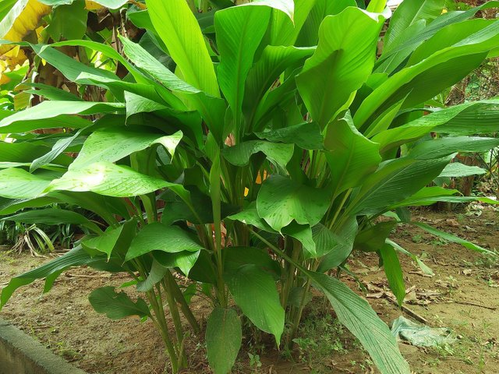
Gambar 2.1 Tanaman Daun Kunyit

Sistematika tanaman Kunyit adalah sebagai berikut :
(Herbarium Universitas Sumatera Utara, 2020)
Kingdom : Plantae
Divisi : Magnoliophyta
Kelas : Liliopsida
Ordo : Zingiberales
Famili : Zingiberaceae
Genus : Curcuma
Spesies : Curcuma domestica

2.1.2 Nama Asing dan Nama Daerah Tanaman
Daun Kunyit (Curcuma domestica V.)
Nama Asing Tanaman Kunyit : Tumeric ( Inggris), kurkuma (Belanda), kunyit (Indonesia dan Malaysia).
Nama Daerah Tanaman Kunyit : Kunir (Jawa), koneng (Sunda), konyet (Madura) (Andari Faiha, 2015).

2.1.3 Morfologi Tanaman
Tanaman kunyit tumbuh dengan tinggi 40-100 cm. Bagian batangnya berupa batang semu, bulat, tegak, membentuk rimpang dengan warna hijau kekuningan dan tersusun dari pelepahdaun yang agak lunak. Sedangkan daunnya tunggal, mempunyai bentuk bulat telur memanjang hingga 20-40 cm, dan lebarnya 8-12,5 cm, pertulangan menyirip dengan warna hijau pucat.
Tanaman ini berbunga majemuk yang berambut dan bersisik dari pucuk batang semu dengan panjang 10-15 cm, ukuran mahkotanya sekitar 3 cm dan lebarnya 1,5 cm, serta berwarna putih atau kekuningan. Bagian tepi daun rata, ujung pangkal daun runcing.Kulit luar rimpang berwarna jingga kecoklatan dan daging buahnya merah jingga kekuning-kuningan (Andari Faiha, 2015).
Tanaman kunyit dapat tumbuh baik pada daerah yang memiliki intensitas cahaya penuh atau sedang, sehingga tanaman ini sangat baik hidup pada tempat-tempat terbuka atau sedikit naungan.Suhu udara yang optimum bagi tanaman ini antara 19-30°C (Vicosta dkk, 2013).

2.1.4 Zat- zat yang dikandung Tanaman
Daun kunyit mengandung senyawa yang berkhasiat sebagai obat, yang disebut kurkuminoid yang terdiri dari kurkumin, desmetoksikumin, dan zat- zat bermanfaat lainnya seperti minyak atsiri, keton, turmeron, tumeon, zingiberen, felandren, sabinen, borneol dan sineil. Kunyit juga mengandung lemak, karbohidrat, protein, pati, vitamin c dan garam-garam mineral, yaitu zat besi, fosfor, dan kalsium.

    - Khasiat Tanaman
Tanaman kunyit mempunyai beragam kandungan yang berkhasiat bagi tubuh. Antioksidan dan fitonutrien dalam daun kunyit dapat membantu dalam memperkuat sistem kekebalan tubuh.Kurkumin yang terkandung dalam kunyit juga hadir dengan antimikroba, antioksidan, sifat antiglikemik, dan antiinflamsai.
Daun kunyit juga berperan dalam mengatur insulin. Hal ini adalah salah satu peran dari kunyit dalam mengatasi penyakit diabetes. Daun kunyit juga mengatur dan menyeimbangkan kadar insulin, mencegah resistensi insulin dengan menurunkan gula darah, dan juga trigliserida dalam tubuh. Di samping itu, kandungan kurkumin dalam daun kunyit juga dapat menghilangkan dan mencegah akumulasi lemak berbahaya pada tubuh (Andari Faiha, 2015).

2.2 Simplisia
Menurut Farmakope Herbal, Simplisia adalah bahan dasar yang telah dikeringkan yang digunakanuntuk pengobatan dan belum mengandung pengolahan. Kecuali dinyatakan lain, suhu pengeringan bahan simplisia kurang lebih 60˚C.

2.3 Jamur
Jamur atau fungi adalah organisme eukariotik yang memiliki dinding sel dan pada umumnya tidak motil. Karakteristik ini menyerupai tumbuhan namun fungi tidak memiliki klorofil. Dengan demikian fungi tidak dapat melaakukan fotosintesis menghasilkan bahan organik dari karbondioksida dan air. Sehingga fungi disebut sebagai organisme heterotof dan sifat heteretof menyerupai sel hewan. Jamur ada yang uniseluler dan multiseluler.
Fungi adalah protista tak berfotosintesis yang tumbuh sebagai sekumpulan filamenyang bercabang dan saling mengikat menjadi satu yang disebut miselium. Meskipun antar hifa ditemukan sekat, terdapat lubang-lubang yang memungkinkan perpindahan nuklei dan sitoplasma. Hasilnya, organisme ini menjadi suatu kaiuan yang disebut koenosit ( badan sitoplasma dengan banyak nukleus) yang dikelilingi oleh sekumpulan pembuluh yang bercabang. Pembuluh ini terbuat dari polisakarida seperti kitin yang homolog dengan dinding sel. Bentuk miseliumnya disebut kapang (mold). Beberapa tipe, misalnya ragi (yeast), tidak membentuk mi'selium namun bisa dengan mudah dikenali sebagai fungi dilihat dari proses reproduksi seksualnya dan adanya bentuk transisi selama siklus hidupnya. Fungi mungkin merupakan bagian evolusioner dari protozoa. Fungi tidak ada kaitannya dengan actinomycetes, bakteri bermiselium yang dari luar nampak mirip fungi. Fungi dibagi dalam 4 kelompok utama: Zygomycoina, Ascomycoina, Basidiomycoina, dan Deuteromycoina, (Zawetz dkk, 2004)
Golongan jamur mencakup lebih daripada 55.000 spesies: jumlahnya ini jauh melebihi jumlah spesies bakteri. Tentang klasifikasinya belum ada kesatuan pendapat yang meyeluruh diantara para sarjana taksonomi. Bakteri atau jamur merupakan golongan tumbuh-tumbuhan yang tubuhnya tidak mempunyai diferensiasi, oleh karena itu disebut tumbuhan talus (thallophyta), lengkapnya thallophyta yang tidak berklorofil. Ganggang adalah thallophyta yang berklofil.
Perbedaan jamur dengan tumbuhan tinggi (Kingdom Plantae) antara lain tubuh jamur berupa tallus (tubuh sederhana yang tidak mempunyai akar, batang, dan daun) sedangkan tumbuhan tingkat tinggi sudah mempunyai akar, batang, dan daun). Selain itu, jamur tidak berklofil sehingga tidak membutuhkan cahayamatahari untuk menghasilkan makanan. Jamur bersifat heterotrof parasit. Sedangkan tumbuhan tingkat tinggi memiliki klorofil sehingga bersifat fotoautotrof, yaitu mampu membuat makanannya sendiri dengan bantuan cahaya matahari(Diah Aryulina, 2006).
Adapun ciri- ciri umum fungi adalah :
(Acivrida Mega Charisma, 2016)
- Mempunyai intisel,
- Memproduksi spora,
- Tidak mempunyai klorofil,
- Bereproduksi secara seksual dan aseksual,
- Beberapa ada yang berfilamen dengan dinding sel selulosa atau kitin atau keduanya

Fungi memiliki ciri-ciri sebagai berikut:
- Berupa benang tunggal/bercabang (hifa). Kumpulan hifa disebut sebagai miselium.
- Mempunyai spora
- Memproduksi spora
- Tidak memiliki klorofil, sehingga tidak berfotosintesis
- Berkembang biak secara seksual dan aseksual
- Tubuh berfilamen dan dinding sel mengandung khitin, glukan, selulosa, dan mannan.

2.3.1 Bentuk Jamur
Jamur merupakan fungi yang memiliki bentuk luar berupa tubuh buah berukuran besar sehingga dapat diamatimata secara langsung. Umumnya bentuk tubuh jamur yang tampak dipermukaan media tumbuh seperti payung.Tubuhnya terdiri dari bagian tegak yang berfungsi sebagai batang penyangga tudung serta tudung yang berbentuk mendatar atau membulat, Bagian tubuh lainnya adalah jaring- jaring dibawah permukaaan media tumbuh berupan miselia yang tersusun dari berkas-berkas hifa. Morfologi jamur sangat bervariasi terutama bentuk tudungnya.(Dr.Ir.Ahmad M.S, 2011).
Baik jamur yang bersahaja maupun jamur yang tingkat tinggi tubuhnya mempunyai cirikhas, yaitu berupa benang- benang tunggal bercabang- cabang yang disebut miselium, atau berupa kumpulan- kumpulan yang padat menjadi satu. Halnya golongan ragi (Saccharomycetes) itu tubuhnya berupa sel-sel tunggal. Ciri kedua ialah, jamur tidak mempunyai klorofil sehingga hidupnya terpaksa heterotrof. Sifat ini menguatkan pendapat, bahwa jamur itu merupakan kelanjutan bakteri didalam evolusi. ( Prof.Dr.D.Dwidjoseputro, 2005).

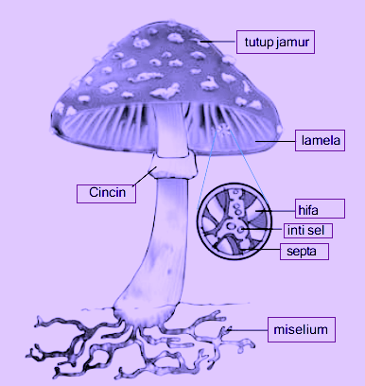

Gambar 2.2 Jamur

2.3.2 Klasifikasi Jamur
Untuk mendapatkan gambaran dari golongan jamur seluruhnya dapat diberikan ikhtisar sebagai berikut (Alexopoulus,1962).
Thallophyta yang tidak berklorofil dibagi atas:
a.PhylumSchyzomycophyta (Bakteri).
b. Phylum Myzomycophyta (Jamur lendir).
c. Phylum Eumycophyta ( Jamur benar).
Phylum Eumycophyta terbagi atas empat kelas,yaitu:
a. Klas Phycomycetes (Jamur ganggang).
b. Klas Ascomycetes.
c. Klas Deuteromycetes atau Fungi imperfecti (Jamur tak sempurna).
d. Klas Bacidomycetes.

Adapun yang penting dalam pembicaraan mikrobiologi adalah klas Myxomycetes, klas Phycomycetes, klas Ascomycetes, dan Deuteromycetes. Perbedaan yang penting diantara klas Phycomycetes dan klas Ascomycetes ialah, miselium Phycomycetes itu serupa tabung panjang yang terbagi-bagi, sedangkan miselium Ascomycetes itu serupa tabung panjang yang bersekat- sekat. Misellium dapat bercabang- cabang lebat; suatu helai bercabang disebut hifa (hyphe). Tubuh Myxomycetes tidak terdiri atas hifa atau misellium, tetapiberupa seonngok plasma yang tidak selalu terwadahi dalam suatu sel. (Prof.Dr.D.Dwidjoseputro, 2005).

2.3.3 Jenis Jamur
Jamur dibagi dua jenis yaitu kapang (mould) dan khamir (yeast) (Acivrida Mega Charisma, 2016)
- Kapang (mould)
Terdiri atas sel- sel memanjang dan bercabang yang disebut hifa.
- Khamir (yeast)
Sel-sel yang berbentuk lonjong atau memanjang dan berkembang biak dengan membentuk koloni yang basah atau berlendir.

2.3.4 Faktor yang mempengaruhi pertumbuhan Jamur
Berikut ini faktor-faktor yang dapat mempengaruhi pertumbuhan jamur, yaitu: (Acivrida Mega Charisma, 2019).
- Oksigen
Khamir (yeast) tumbuh dengan baik bila terdapat cukup oksigen, tetapi beberapa spesies dapat tumbuh pada kondisi tanpa oksigen. Kapang (mould) dapat tumbuh hanya jika terdapat oksigen.
- Kadar air
Ahli mikrobiologi menjelaskan efek dari kadar air lingkungan pada mikroba sebagai water activity, yaitu dari tekanan uap air pada larutan dengan larutan dengan tekanan uap air pada temperatur dari tekanan yang sama.
Larutan homogen mempunyai rasio 2 mendekati 3. Kebanyakan khamir (yeast) dan kapang (mould) membutuhkan a.w. sebesar 0,9-1 untuk dapat hidup. Temperatur Khamir (yeast) dan Kapang (mould) dapat dimatikan pada temperatur 60˚C selaam 15 menit.
- Ph
Khamir (yeast) dan kapang (mould) dapat tumbuh pada pH 2-8.

2.3.5 Peranan Jamur
Jamur ini bersifat Saprofit di banyak jenis materi organik, sebagai parasit pada tanaman tingkat tinggi, dan perusak tanaman budidaya serta tanaman hias. Jamur ini juga menimbulkan penyakit kulit pada manusia, yaitu dermatomikosis, misalnya penyakit kurap disebakan oleh Microsporum, Trichophyton, dan Ephydormython. Panu disebakan oleh Tinea versicolor, dan penyakit kaki atlet ditimbulkan oleh Epidermohyton flocosum. Contoh klasik dari jamur ini di Indonesia adalah Monilia sitophyla, yaitu jamur oncom dari bungkil kacang. Monilla dapat tumbuh juga pada roti, sisa makanan, tongkol jagung, pada tonggak- tongkak, atau rumput- rumput sisa terbakar. Konidium nya sangat banyak dan berwarna jingga.
Fase pembiakan secara vegetatif pada Monilla sp. ditemukan oleh Dodge (1927) dari Amerika Serikat, sedangkan fase generatifnya ditemukan oleh Dwidjoseputro (1961). Setelah diketahui fase generatifnya, jamur ini digolongkan dalam Ascomycetes dan diganti namanya menjadi Neurosporasytophyla atau Neurospora crassa. Contoh lain jamur yang tidak diketahui alat reproduksi seksualnya antara lain Chladosprium, Gleosproium, dan Dhiploria.

2.4 Candida albicans
Jamur Kandida telah dikenal dan dipelajari sejak abad ke-18 yang menyebabkan penyakit yang dihubungkan dengan higiene yang buruk. Nama Kandida diperkenalkan pada Third International Microbiology Congress di New York pada tahun 1938, dan dibakukan pada Eight Botanical Congress di Paris pada tahun1954. Candida albicans penyebab Kandidiasis terdapat di seluruh dunia dengan sedikit perbedaan variasi penyakit pada setiap area. Kandidiasis interdigitalis lebih sering terdapat di daerah tropis sedangkan kandidiasis kuku pada iklim dingin. Penyakit ini dapat mengenai semua umur terutama bayi dan orang tua. Infeksi yang disebabkan Kandida dapat berupa akut, subakut atau kronis pada seluruh tubuh manusia. Candida albicans adalah monomorphic yeast dan yeast likeorganism yang tumbuh baik pada suhu 25-30ºC dan 35-37ºC.
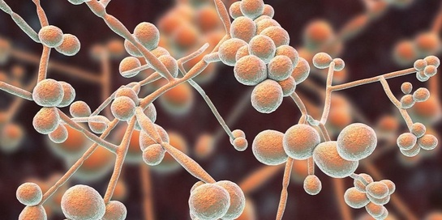

Gambar 2.3 Jamur Candida albicans
2.4.1 Struktur dan Pertumbuhan Candida albicans
Candida albicans yaitu organisma yang memiliki dua wujud dan bentuk secara simultan/dimorphic organism. Pertama adalah yeast-like state (non-invasif dan sugar fermenting organism). Kedua adalah fungal form memproduksi root-like structure/struktur seperti akar yang sangat panjang/rhizoids dan dapat memasuki mukosa (invasif). Dinding sel Kandida dan juga C. albicans bersifat dinamis dengan struktur berlapis, terdiri dari beberapa jenis karbohidrat berbeda (80-90%): (i) Mannan (polymers of mannose) berpasangan dengan protein membentuk glikoprotein (mannoprotein); (ii) α-glucans yang bercabang menjadi polimer glukosa yang mengandung α-1,3 dan α-1,6 yang saling berkaitan, dan (iii) chitin, yaitu homopolimer N-acetyl-D-glucosamine (Glc-NAc) yang mengandung ikatan α-1,4. Unsur pokok yang lain adalah adalah protein (6-25%) dan lemak (1-7%). Yeastcells dan germ tubes memiliki komposisi dinding sel yang serupa, meskipun jumlah α-glucans, chitin, dan mannan relatif bervariasi karena faktor morfologinya. Jumlah glucans jauh lebih banyak dibanding mannan pada C. albicans yang secara imunologis memiliki keaktifan yang rendah. (Vivi Keumala dkk ,2016).

2.4.2 Penyakit dan Gejala yang ditimbulkan
Kandidiasis merupakan infeksi jamur sistemik yang paling sering dijumpai yang terjadi bila C. albicans masuk ke dalam aliran darah terutama ketika ketahanan fagositik host menurun. Respons imun cell-mediated terutama sel CD4 penting dalam mengendalikan kandidiasis (seperti pada kandidiasis), seringkali muncul beberapa bulan sebelum munculnya infeksi oportunistik yang lebih berat.
Kandidiasis mukokutan pada orang dengan HIV-AIDS/ODHA merupakan salah satu indikator progresivitas HIV dapat muncul dalam tiga bentuk, yaitu kandidiasis vulvovagina, orofaring, dan esofagus (belum digolongkan infeksi oportunistik kecuali jika sudah mengenai esofagus). Strain kandida yang menginfeksi ODHA tidak berbeda dengan pasien imunokompromais lainnya (tersering adalah C. albicans). Strain lain yang pernah dilaporkan adalah C. glabrata, C. parapsilosis, C. tropicalis, C. kruseii, dan C. dubliniensis. Kandida rekurens dapat disebabkan oleh strain yang sama atau strain yang berbeda.
Kandidiasisi orofaring dikenal dengan tiga bentuk yaitu pseudomembran, eritematosa, dan cheilitis angularis. Kandidiasis pseudomembran mempunyai gejala berupa rasa terbakar, gangguan mengecap, dan sulit menelan makanan padat atau cair. Kandidiasis pseudomembran membentuk plak putih 1-2 cm atau lebih luas dimukosa mulut, jika dilepaskan pseudomembran tersebut akan meninggalkan bercak kemerahan atau perdarahan. Kandidiasis eritematosa berupa plak kemerahan halus di palatum mukosa bukal, atau permukaan dorsal lidah. Cheilitis angularis tampak berupa kemerahan, fisura, atau keretakan di sudut bibir. Kandidiasis esofagus biasanya muncul disertai kandidiasis orofaring.

2.4.3 Sistem Imun terhadap Candida albicans dan Kandidiasis
Sistem imun yang sehat mencegah organisme yeast ini berubah menjadi jamur yang berbahaya. Tubuh manusia yang kehilangan sistem imun menyebabkan organisme ini berubah dari yeast from menjadi fungal form.
Keadaan ini menyebabkan sebagian digested dietary proteins masuk ke dalam aliran darah (mempunyai kekuatan antigenik/antibody-stimulating) berusaha menyerang pertahanan sistem imun tubuh. Aktivasi sistem imun terjadi akibat penggunaan antibiotik yang berkepanjangan, pemakaian steroid, kontrasepsi oral, diet gula yang berlebihan atau stres.

2.4.4 Manifestasi dan Gejala Kandidiasis
Kandidiasis oral memberikan gejala bercak berwarna putih yang konfluen dan melekat pada mukosa oral serta faring, khususnya di dalam mulut dan lidah. Kandidiasis kulit ditemukan pada daerah intertriginosa yang mengalami maserasi serta menjadi merah, paronikia, balanitis, ataupun pruritus ani, di daerah perineum dan skrotum dapat disertai dengan lesi pustuler yang diskrit pada permukaan dalam paha. Kandidiasis vulvovagina biasanya menyebabkan keluhan gatal, keputihan, kemerahan di vagina, disparenia, disuria, pruritus, terkadang nyeri ketika berhubungan seksual atau buang air kecil, pembengkakan vulva dan labia dengan lesi pustulopapuler diskrit, dan biasanya gejala memburuk sebelum menstruasi (Vivi Keumala dkk ,2016).

    - Antifungi
Antifungi adalah kelompok obat yang berfungsi untuk menyembuhkan infeksi pada tubuh akibat jamur atau fungi. Umumnya infeksi jamur terjadi pada kulit, rambut, dan kuku. Namun pada beberapa kasus, infeksi ini juga dapat terjadi pada organ bagian dalam sehingga cukup berbahaya dan memerlukan perawatan intensif. Seringkali infeksi jamur yang bersifat serius terjadi akibat penderita memiliki daya tahan tubuh yang lemah, misalnya akibat mengonsumsi obat imunosupresan atau menderita HIV.
Antijamur golongan azole merupakan antijamur yang berspektrum luas, artinya dapat membunuh berbagai jenis jamur. Antijamur golongan azole bekerja dengan cara merusak membran sel jamur. Jika membran sel jamur rusak, maka sel tersebut akan mengalami kematian. Contoh obat golongan ini adalah Clotrimazole,Fluconazole, Ketoconazole, Itraconazole, Miconazole, Voriconazole.
Antijamur golongan Echinocadin merupakan antijamur yang bekerja dengan cara merusak dinding sel jamur. Jika dinding sel jamur tidak dapat dibentuk maka sel tersebut akan mengalami kematian. Contoh obat antijamur Echinocadin ini adalah Anidulafungin, Micafungin. Berikutnya adalah golongan antijamur Polyene.
Antijamur golongan Polyene dikenal sebagai obat antimikotik. Obat ini juga bekerja dengan cara merusak membran sel jamur sehingga menyebabkan kematian sel tersebut. Contoh obat antijamur Polyene adalah Nystatin, Amphotericin B.

2.6 Ekstrak
Ekstrak adalah sediaan yang diperoleh dengan mengekstraksi zat aktif dari simplisia nabati atau simplisia hewani menggunakan pelarut yang sesuai, kemudian semua atau hampir semua pelarut diuapkan dan massa atau serbuk yang tersisa diperlakukan sedemikian hingga memenuhi baku yang telah ditetapkan. Sebagian besar ekstrak dibuat dengan mengekstraksi bahan baku obat secara perkolasi. Seluruh perkolat biasanya dipekatkan dengan cara destilasi dengan pengurangan tekanan, agar bahan utama obat sesedikit mungkin terkena panas (F.I ed V, 2014)

BAB III
METODE PENELITIAN

3.1 Jenis Dan Desain Penelitian
3.1.1 Jenis Penelitian
Pada penelitian ini jenis penelitian yang digunakan adalah jenis penelitian kualitatif yaitu penelitian dengan metode deskripsi yang dimulai dengan mengumpulkan data, menganalisis data dan menginterprestasikannya. Metode deskriptif dalam pelaksanaannya dilakukan melalui: teknik survey, studi kasus (bedakan dengan suatu kasus), studi komparatif, studi tentang waktu dan gerak, analisis tingkah laku, dan analisis dokumenter.
Metode deskriptif dengan pendekatan kualitatif yaitu, metode yang digunakan untuk mencari unsur-unsur, ciri-ciri, sifat-sifat suatu fenomena, yang dilakukan untuk mengetahui nilai variabel mandiri, baik satu variabel atau lebih tanpa membuat perbandingan, atau menghubungkan antara satu variabel dengan variabel yang lain.

3.1.2 Desain Penelitian
Dalam penelitian ini penulis menggunakan desain penelitian studi literatur yaitu penelitian memusatkan perhatian dengan mengumpulkan data dan fakta-fakta, data yang diperoleh dari literatur yang sesuai dengan permasalahan yang akan diteliti, membaca, mencatat, serta menganalisis data literatur yang sesuai tersebut.

3.2 Lokasi dan Waktu Penelitian
Lokasi penelitian dilakukan melaluipenelusuran online melalui google cendikia, berupa layanan pencarian materi-materi pelajaran berupa teks dalam berbagai format publikasi, melalui textbook dalam bentuk e-book, jurnal cetak hasil penelitian, jurnal yang diperoleh dari pangkalan data, karya tulis ilmiah, skripsi, tesis dan disertasi, serta makalah yang dapat dipertanggungjawabkan yang diperoleh secara daring/ online.
Waktu pelaksanaan penelitian Karya Tulis Ilmiah (KTI) inidilakukan selama 3 bulan, mulai dari bulan Maret sampai Mei 2020.
3.3 Prosedur Kerja
      - Penelusuran Jurnal
Penelusuran artikel atau penelitian ilmiah dari rentang tahun 2010-2019 dengan menggunakan bantuan search engine yaitu google scholar. Pencarian literatur dilakukan dengan kata kunci “Antifungi” yang dikombinasikan dengan “Kunyit” dan “Candida albicans”. Kriteria inklusi untuk artikel yang dipilih yaitu sesuai dengan judul penelitian, mengandung kata kunci pencarian yang digunakan. Dari seluruh jurnal hasil pencarian, dipilih jurnal yang menjadi acuan utama dalam membahas topik yang diangkat di dalam penulisan karya tulis ilmiah ini.
      - Seleksi Jurnal
Tabel 3.1 Jurnal yang Digunakan Dalam Penelitian
Jurnal | Judul | Penulis | Tahun
A | Aktivitas Anti Jamur Ekstrak Etanol Daun Kunyit (Curcuma longa Lin.) Terhadap Jamur Candida albicans | Ahmad Shafwan S. Pulungan | 2017
B | Aktivitas Antimikroba Dan Antioksidan Ekstrak Beberapa Bagian Tanaman Kunyit (Curcuma longa) | Eris Septiana, Partomuan Simanjuntak | 2015

Setelah literatur ditemukan, kita harus memilah mana yang tepat untuk dimasukkan ke dalam penelitian dan mana yang tidak. Hal ini perlu dilakukan agar tidak mebuang halaman dengan teori yang saling tumpang tindih dan menumpuk. Cara menyeleksinya yaitu dengan melihat apakah topiknya relevan, individu dan tempat relevan, masalah dan pertanyaan penelitian yang relevan, dan apakah relevan untuk dapat diakses.

      - Dokumentasi
Bahan-bahan informasi yang diperoleh kemudian dibaca, dicatat, diatur dan ditulis kembali. Penulisan dapat dilakukan dengan menulis abstrak atau membuat catatan-catatan kecil serta membuat diagram dan sebagainya.

      - Analisis Data
Data-data yang sudah diperoleh kemudian dianalisis dengan metode deskriptif. Metode analisa deskriptif dilakukan dengan cara mendeksripsikan data-data yang kemudian disusus dengan analisis tidak semata-mata menguraikan, melainkan juga memberikan pemahaman dan penjelasan secukupnya.

      - Penarikan Kesimpulan
Setelah data dianalisis, kemudian ditarik kesimpulan Kesimpulan yang diberikan merupakan hasil dari rangkuman analisis dan pembahasannya terhadap rumusan masalah yang ada.

BAB IV
HASIL DAN PEMBAHASAN

4.1 Hasil Penelitian
Tabel 4.1 Proses Ekstraksi Daun Kunyit (Curcuma domestica V.)
Jurnal | Metode Ekstraksi | Pelarut Yang Digunakan | Jumlah Simplisia | Hasil Rendemen
A | Maserasi | Etanol 96% | 200 gram | -
B | Maserasi | Etanol 96% | 25 gram | 6,7 gram
B | Maserasi | Etil Asetat | 25 gram | 1,51 gram

Tabel 4.2 Proses Pengujian Antifungi Ekstrak Daun Kunyit (Curcuma domestica V.) terhadap Pertumbuhan Jamur Candida albicans
Jurnal | Metode Ekstraksi | Metode KHM | Jamur Yang Digunakan | Media Yang Digunakan
A | Maserasi | Paperdisk | Candida albicans | Potato Dextrose Agar (PDA)
B | Maserasi | Difusi Cakram Kertas | Candida albicans | Potato Dextrose Agar (PDA)

Tabel 4.3 Diameter Daya Hambat Ekstrak Daun Kunyit (Curcuma domestica V.) terhadap Pertumbuhan Jamur Candida albicans

Jurnal | Metode Ekstraksi | Konsentrasi | Rerata Diameter Daya Hambat |  | Kategori Zona Hambat
A | Maserasi | 10% | 1,67 mm |  | Lemah
A | Maserasi | 20% | 2,47 mm |  | Lemah
A | Maserasi | 30%  40%  50%  60% | 3,37 mm  4,40 mm  6,10 mm  7,47 mm |  | Lemah  Lemah  Sedang  Sedang
B | Maserasi Etanol | 10.000 ppm |  | 0 |  | Tidak ada
B | Maserasi Etanol | 15.000 ppm |  | 0 |  | Tidak ada
B | Maserasi Etanol | 20.000 ppm |  | 0 |  | Tidak ada
B | Maserasi Etil Asetat | 10.000 ppm |  | 8,0 mm |  | Sedang
B | Maserasi Etil Asetat | 15.000 ppm |  | 10,0 mm |  | Kuat
B | Maserasi Etil Asetat | 20.000 ppm |  | 12,0 mm |  | Kuat

4.2 Pembahasan
Pada penelitian ini digunakan dua literatur untuk dibandingkan. Dari dua literatur yang digunakan memiliki keterkaitan dengan penelitian ini. Daun kunyit memiliki kandungan metabolit sekunder seperti flavonoid, steroid, kurkumin, minyakatsiri, tanin. Kandungan metabolit sekunder tersebut memiliki kemampuan dalam menghambatpertumbuhan jamur Candida albicans.
Pada Tabel 4.1 yaitu perbedaan proses ekstraksi yang digunakan, pelarut yang digunakan pada metode maserasi pada jurnal A adalah etanol 96% sedangkan metode maserasi pada jurnal B menggunakan dua pelarut yaitu etanol dan etil asetat. Pada jurnal A dan B memiliki persamaan, yaitu salah satu pelarut yang digunakan pada jurnal B sama dengan jurnal A, yaitu sama-sama menggunakan pelarut etanol tetapi konsentrasinya berbeda. Perbedaan berikutnya adalah hasil rendemen yang digunakan pada jurnal A dan jurnal B juga berbeda. Jurnal A tidak diketahui berapa hasil rendemen yang diperoleh sedangkan Jurnal B diketahui hasil rendemen yang diperoleh yaitu pada pelarut etanol hasil rendemen yang diperoleh sebanyak 6,7 gram sedangkan pada pelarut etil asetat diperoleh hasil rendemennya sebanyak 1,51 gram.
Pada tabel 4.2 yaitu perbedaan antara cara pengujian antifungi dari pelarut yang berbeda. Metode ekstraksi tersebut menggunakan metode KHM nya berbeda. Pada jurnal A metode KHM nya yaitu paperdisk. Sedangkan pada jurnal B metode KHM nya yaitu difusi cakram kertas.
Menurut Morales, (2003) yaitu aktivitas antimikroba oleh bahan aktif dikelompokkan menjadi 4 kategori, yaitu aktivitas lemah (<5 mm), sedang (5-10 mm), kuat (> 10-20 mm), dan sangat kuat (>20-30 mm), maka menurut kriteria tersebut aktivitas antimikroba ekstrak etanol daun kunyit dalam menghambat pertumbuhan Candida albicans termasuk kategori sedang dan menurut Farmakope Indonesia Edisi V (2013) aktivitas antimikroba ekstrak etanol daun kunyit dalam menghambat pertumbuhan Candida albicans termasuk golongan ideal.
Menurut Farmakope Indonesia Edisi V (2013), aktivitas antimikroba oleh bahan aktif yang ideal adalah 14 mm.
Pada tabel 4.3 yaitu perbedaan daya hambat dari masing-masing ekstraksi diatas. Pada jurnal A metode maserasi daun kunyit (Curcuma domestica Val), daya hambat terbesar dihasilkan oleh larutan etanol dengan konsentrasi 60% yaitu 7,47 mm yang termasuk potensi antifungi yang sedang. Pada jurnal B metode ekstraksi maserasi daun kunyit (Curcuma domestica Val), daya hambat terbesar dihasilkan oleh larutan etil asetat dengan konsentrasi 20.000 ppm (2%) yaitu 12,0 mm yang termasuk potensi antifungi yang sedang. Sedangkan jurnal B dengan larutan etanol pada metode ekstraksi maserasi daun kunyit (Curcuma domestica Val), daya hambat yang dihasilkan dengan konsentrasi 20.000 ppm (2%), yaitu 0 mm tidak ada sama sekali potensi sebagai antifungi. Dikarenakan konsentrasi ekstrak dengan menggunakan pelarut etanol pada jurnal B ini sedikit antara lain 1%, 1,5% dan 2% maka daya hambat yang dihasilkan tidak tampak. Sedangkan konsentrasi ekstrak jurnal A dengan menggunakan pelarut etanol lebih tinggi daripada konsentrasi ekstraks jurnal B, antara lain konsentrasi ekstrak jurnal A, yaitu 10 %, 20%, 30%, 40%, 50% dan 60% sehingga diperoleh potensi sebagai antifungi dari lemah sampai dengan sedang.
Pada metode maserasi daun kunyit (Curcuma domestica Val), daya hambat terbesar dihasilkan oleh larutan etil asetat dengan konsentrasi 2% yaitu 12,0 mm yang termasuk potensi antifungi yang sedang, dan pada metode maserasi daun kunyit (Curcuma domestica Val), daya hambat terbesar dihasilkan oleh larutan etanol dengan konsentrasi 60% yaitu 7,47 mm. Walaupun konsentrasi ekstrak yang menggunakan pelarut etanol pada jurnal A lebih besar konsentrasinya dibandingkan konsentrasi ekstrak yang menggunakan pelarut etil asetat pada jurnal B, tetapi daya hambat ekstraksi daun kunyit menggunakan pelarut etil asetat lebih besar potensi sebagai antifungi.
Hasil penelitian aktivitas ekstrak dengan menggunakan pelarut etanol dan etil asetat daun kunyit terhadap jamur Candida albicans ini menunjukkan bahwa semakin tinggi konsentrasi ekstrak semakin tinggi daya hambat yang dihasilkan oleh ekstrak daun tersebut. Karena Semakin tinggi konsentrasi maka larutannya lebih pekat sehingga senyawa-senyawa aktif dapat menghambat pertumbuhan jamur lebih maksimal. Peningkatan konsentrasi ekstrak kunyit memungkinkan semakin tinggi intensitas senyawa antimikroba yang berdifusi ke dalam media agar, sehingga zona hambat yang terbentuk tampak semakin besar. Saat cakram berkontak dengan permukaan agar yang telah direndam dalam zat antimikroba, lalu air diserap ke dalam kertas cakram dan zat antimikroba berdifusi ke sekitar medium. Ekstrak dari zat antimikroba yang keluar dari cakram lebih besar dari difusi cairan yang berasal dari luar ke dalam cakram sehingga konsentrasi zat yang berada di sekitar cakram lebih tinggi dibandingkan konsentrasi di dalam cakram. (Goldman, Emanuel and Green L.H. 2009).
Kemampuan daun kunyit dalam menghambat pertumbuhan jamur Candida albicans diduga karena adanya senyawa metabolit sekunder seperti saponin, flavonoid, tanin, triterpenoid, steroid. Saponin yang merupakan senyawa glikosida kompleks yang mengandung gugus gula, juga memiliki gugus polar dan non polar yang bersifat aktif. Saponin bersifat surfaktan yang berbentuk polar memiliki kemampuan sebagai antijamur dengan mekanisme menurunkan tegangan permukaan membran sterol dari dinding Candida albicans, sehingga permeabilitasnya meningkat. Permeabilitas yang meningkat mengakibatkan cairan intraseluler yang lebih pekat tertarik keluar sel sehingga sel Candida albicans mengalami kematian karena sel membengkak dan pecah. Sebagai antifungi fenol dapat merusak membran sel sehingga terjadi perubahan permeabilitas sel yang dapat mengakibatkan terhambatnya pertumbuhan sel atau matinya sel jamur (Shahzad, 2014). Senyawa fenol juga dapat mendenaturasi protein sel dan mengerutkan dinding sel sehingga dapat melisiskan dinding sel jamur (Shu, 2016). Selain itu senyawa fenol dapat berdifusi pada membran sel jamur dan mengganggu jalur metabolik seperti sintesis ergosterol, glukan, kitin, protein, dan glukosamin di jamur. Senyawa fenol akan berikatan dengan ergosterol yang merupakan penyusun membran sel jamur sehingga menyebabkan terbentuknya suatu pori pada membran sel. Terbentuknya pori tersebut menyebabkan komponen sel jamur seperti asam amino, asam karboksilat, fosfat anorganik dan ester fosfat keluar dari sel hingga menyebabkan kematian sel jamur.
BAB V
KESIMPULAN DAN SARAN

5.1 Kesimpulan
Berdasarkan hasil penelitian studi literatur yang telah dilakukan, dapat ditarik kesimpulan sebagai berikut:
- Pada metode ekstraksi maserasi daun kunyit (Curcuma domestica Val), pada jurnal B daya hambat terbesar dihasilkan oleh larutan etil asetat dengan konsentrasi 20.000 ppm (2%) yaitu 12,0 mm yang termasuk potensi antifungi yang sedang. Pada metode ekstraksi maserasi daun kunyit (Curcuma domestica Val), pada jurnal B daya hambat yang dihasilkan oleh larutan etanol dengan konsentrasi 20.000 ppm (2%) yaitu 0 mm tidak ada sama sekali potensi sebagai antifungi, dikarenakan konsentrasinya cuma 2% maka taka ada daya hambat yang terlihat pada jurnal A daya hambat terbesar dihasilkan oleh larutan etanol dengan konsentrasi 60% yaitu 7,47 mm yang termasuk potensi antifungi yang sedang.
- Dan dapat disimpulkan bahwa yang mempunyai daya hambat terbesar adalah metode ekstraksi maserasi daun kunyit (Curcuma domestica V.) dengan daya hambat terbesar dihasilkan oleh larutan etil asetat dengan konsentrasi 20.000 ppm (2%) yaitu 12,0 mm yang termasuk potensi antifungi yang sedang dan daya hambat yang paling tinggi dibandingkan pelarut etanol 96%. Hasil penelitian aktivitas ekstrak dengan menggunakan pelarut etanol dan etil asetat daun kunyit terhadap jamur Candida albicans ini menunjukkan bahwa semakin tinggi konsentrasi ekstrak semakin tinggi daya hambat yang dihasilkan oleh ekstrak daun tersebut. Karena Semakin tinggi konsentrasi maka larutannya lebih pekat sehingga senyawa-senyawa aktif dapat menghambat pertumbuhan jamur lebih maksimal.

5.2 Saran
a. Kepada peneliti selanjutnya disarankan untuk meneliti efek antifungi
ekstrak daun kunyit (Curcuma domestica V.) terhadap jamur Candida albicans dengan konsentrasi yang berbeda atau lebih tinggi dan dengan metode yang berbeda.
b. Kepada peneliti selanjutnya disarankan untuk lebih mengembangkan dan lebih lengkap lagi hasil studi literatur dari peneliti yang sekarang.
c. Kepada pembaca atau masyarakat disarankan untuk menanam atau
membudidayakan tumbuhan kunyit (Curcuma domestica V.), terutama
daun kunyit yang sebagai antifungi.
DAFTAR PUSTAKA

Ahmad Shafwan S Pulungan. 2017. Aktivitas Antijamur Ekstrak Etanol Daun
Kunyit (Curcuma longa LINN.) Against Fungus Candida
albicans.JurnalBiologi, FMIPA, Universitas Negeri Medan Vol. 3

Alo Dokter, 2016. Infeksi Jamur. Atau dapat diakses melalui website berikut: https://www.alodokter.com/antijamur

Andari Faiha, Lastika Saraswati, 2015. Apotek Hidup. Jakarta: Genius Publisher

Detik Food, 2018. Selain Bikin Gulai Jadi Harum, Ini 5 Manfaat Sehat Daun Kunyit. Atau dapat diakses melalui website berikut: https://food.detik.com/info-sehat/d-3874191/selain-bikin-gulai-jadi-harum ini-5manfaat-sehat-daun-kunyit

Eris Septiana dan Partomuan Simanjuntak, 2015.Aktivitas Antimikroba Dan
Antioksidan Ekstrak Beberapa Bagian Tanaman Kunyit (Curcuma longa)
Pusat Penelitian Bioteknologi-LIPI Bogor, Fakultas Farmasi, Universitas Pancasila

Guru Pendidikan, 2019. Kingdom Fungi/Jamur. Atau dapat diakses melalui
website berikut: https://www.gurupendidikan.co.id/klasifikasi-jamur/

Jawetz, Melnick, dan Adelberg, 2017. Mikrobiologi Kedokteran. Jakarta: EGC

Kementerian Kesehatan RI, 1995.Farmakope Indonesia.edisi IV. Jakarta:
Kementerian KesehatanRepublik Indonesia

Kementerian Kesehatan RI, 2008. Farmakope Herbal Indonesia. Jakarta:
Kementerian Kesehatan Republik Indonesia

Kementerian Kesehatan RI, 2014.Farmakope Indonesia.edisi V. Jakarta: Kementerian Kesehatan Republik Indonesia

Kristyono, S.Pd., M.M., 2006. Biologi SMA dan MA . Jakarta: Penerbit Erlangga.

Pratiwi, DA dkk, 2006. Biologi SMA kelas X. Jakarta: Erlangga

Undang-Undang RI No. 36 Tahun 2009 tentang Kesehatan. Kemenkes Indonesia

Yati, Sabe’ib, 2013. Khasiat Ajaib Herbal Daun Umbi Buah Di Sekitar Kita.
Jakarta Barat: Vicosta Publisher
LAMPIRAN 1
Ethical Clearence
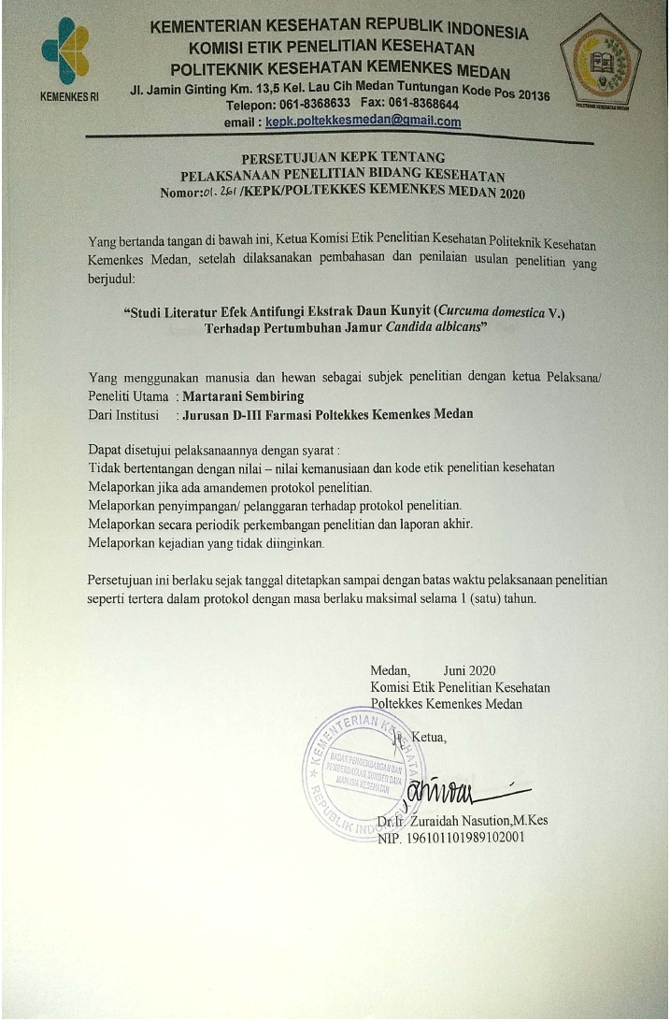

LAMPIRAN 2
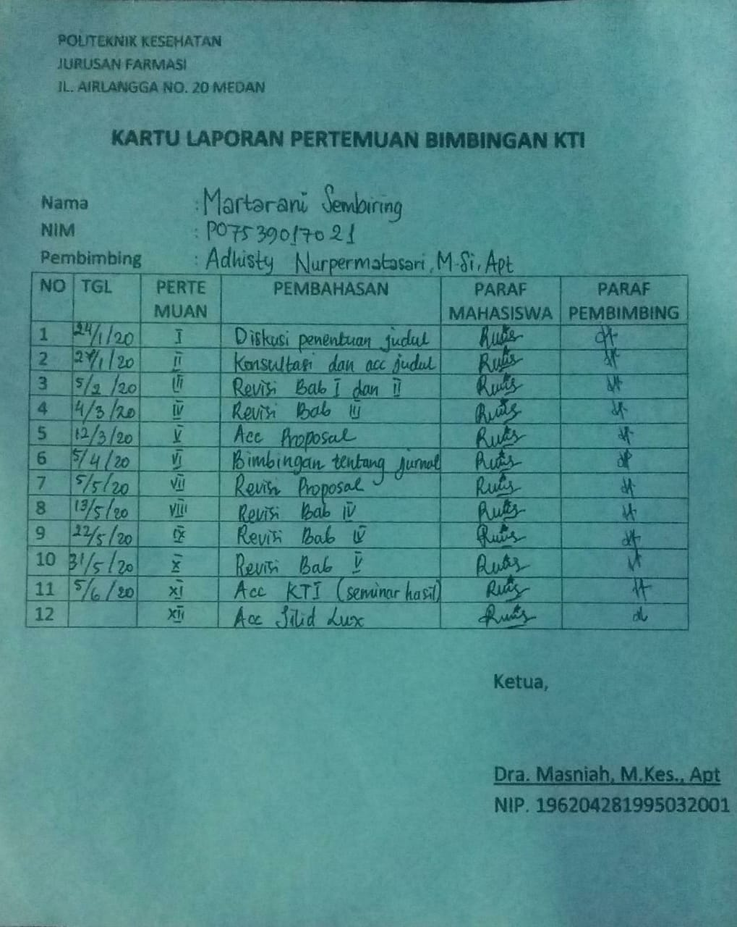


LAMPIRAN 3

Jurnal Penelitian 1

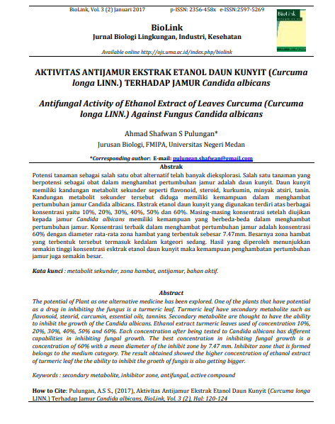

LAMPIRAN 4

Jurnal Penelitian 2

